

**ՎԱՂԱՐՇԱՊԱՏԻ Մ.ԳՈՐԿՈՒ ԱՆՎԱՆ N 5 ԱՎԱԳ ԴՊՐՈՑ**

**ՀԵՐԹԱԿԱՆ ԱՏԵՍՏԱՎՈՐՄԱՆ ԵՆԹԱԿԱ ՈՒՍՈՒՑԻՉՆԵՐԻ ՎԵՐԱՊԱՏՐԱՍՏՈՒՄ**

**Ավարտական հետազոտական աշխատանք**

Թեման- «Հայտորոշիչ թեստը որպես ուսուցման գործընթացի բարելավման միջոց»

Մասնակից՝ Անահիտ Սուրենի Սարգսյան

Դպրոց՝ Դողսի միջնակարգ դպրոց ՊՈԱԿ

Վերապատրաստող՝ Անուշ Նշանյան

**Վաղարշապատ 2022թ.**

ԲՈՎԱՆԴԱԿՈՒԹՅՈՒՆ

1. Նախաբան էջ 3
2. Գրականության ակնարկ էջ 5
3. Գործնական համատեքստ էջ 8
4. Հետազոտության ընթացք էջ 11
5. Ամփոփում էջ 17
6. Գրականություն էջ 18

ՆԱԽԱԲԱՆ

Գնահատումը ուսումնական գործընթացի անքակտելի մաս է, այն հնարավորություն է տալիս եզրակացություն կատարել սովորողների ուսման վերաբերյալ։ Դրա շնորհիվ փորձ է կատարվում բացահայտելու յուրաքանչյուր սովորողի գիտելիքների, կարողությունների ու հմտությունների մակարդակը, ինչպես նաև ստանալ դպրոցի կողմից առարկայական ու դպրոցական չափորոշիչների ու ծրագրերի պահանջների կատարման ամբողջական պատկերը։ Ընդ որում գնահատումը միտված չէ միայն սովորողների առաջադիմությունը բացահայտելուն, այն նաև որոշակիորեն բարելավում է ուսումնական գործընթացը, ի ցույց է դնում վերջինիս արդյունավետությունը։ Գնահատումը հաճախ իրականացվում է թեստերի միջոցով։ Հետևյալ հետազոտական աշխատանքի նպատակն է թեստի ուսուցողական գործառույթների բացահայտումը։

Խնդիրներն են՝

• Վեր հանել գնահատման նպատակը, ձևերը, տեսակները

• Բացահայտել թեստերի արդյունավետությունը

• Ուսումնասիրել թեստերի կիրառումը ուսումնական գործընթացում

• Ներկայացնել թեստերի տեսակների կիրառելիությունը տարրական դպրոցում Գրավոր թեստեր կազմելիս շատ ուշադիր պետք է լինել, որպեսզի թեստը համապատասխանի նպատակին։ Նախ և առաջ պետք է բացահայտել նպատակը, հասկանալ, թե ինչի համար է կատարվում չափումը։ Չնայած կան մի քանի նպատակներ, սովորաբար կատարվում է աշակերտի առաջադիմության արձանագրման և հայտորոշման (սովորողի ուժեղ և թույլ կողմերի բացահայտում) նպատակով։ Հետազոտական աշխատանքի ընթացքում հիմնական շեշտը դրել ենք թեստերի կիրառելիությանը տարրական դասարաններում, դրանց ներկայացված պահանջներին, չափորոշիչներին և արդյունավետությանը։ Հատուկ շեշտադրում է կատարված «Մաթեմատիկա» առարկայի վրա և գործնական օրինակները հիմնականում բերված են տվյալ առարկայի շրջանակներում։

Գնահատումը սովորողի մասին տեղեկություն ստանալու, հավաքելու, վերլուծելու և դրա հիման վրա հանրակրթության բովանդակային և կազմակերպչական աշխատանքների արդյունքներն ի մի բերելու և վերահսկելու գործընթաց է: Գնահատման հիմնական նպատակը սովորողների գիտելիքների, կարողությունների և հմտությունների յուրացման ու տիրապետման աստիճանի, նրանց անձնային որակների ստուգումն է, ինչպես նաև ուսման որակի բարելավումն ու վերահսկումն է:

Թեստը որոշակի նպատակով կազմված, ուղորդող ցուցումներով հարցերի շարք է, սովորողներին գնահատելու և նրանց ուսումնական գործունեությունը արժևորելու համար: Հարցը առաջադրանք կատարելու հանձնարարական է, որն ակնկալում է աշակերտի պատասխանը: Այն անհրաժեշտ է ձևակերպել պարզ, հստակ: Հարցը պետք է ունենա միանշանակ պատասխան:

Տարրական դասարաններում թեստեր կազմելիս օգտագործում են հիմնականում հարցերի հետևյալ տեսակները՝

1․ մեկ ճիշտ պատասխանի ընտրությամբ,

2․ համապատասխանեցման,

3․ բաց թողածը լրացնելու,

4․ կարճ պատասխան պահանջող,

5․ ընդարձակ պատասխան պահանջող,

6․ ստեղծագործական մոտեցում պահանջող:

Թեստային յուրաքանչյուր առաջադրանք յուրօրինակ նպատակ է հետապնդում, ուստի տեսակների ընտրությունը կատարվում է ուսուցչի կողմից՝ հաշվի առնելով տվյալ դասարանի սովորողների կարողությունները, առարկայի շրջանակում ստացած գիտելիքը։

ԳՐԱԿԱՆՈՒԹՅԱՆ ԱԿՆԱՐԿ

Հայտորոշիչ գնահատման հիմնական նպատակն է հավաքել համապատասխան տեղեկատվություն այն նախնական գիտելիքների մասին, որոնք սովորողներն ունեն առարկայի վերաբերյալ: Այս տեղեկատվության օգտագործմամբ ուսուցիչը մշակում է գործնական ճանապարհային քարտեզ, որը լրացնում է գիտելիքների ցանկացած բացը:

Կրթության մեջ հայտորոշիչ թեստը մեծացնում է ուսման և ուսուցման գործընթացի արդյունավետությունը՝ կենտրոնանալով այն նյութի վրա, որը պետք է ուսուցանվի և սովորի: Այն բարելավում է ուսումը բոլորի համար՝ համախմբելով սովորողներին և ուսուցիչներին նույն տեղում:

Հայտորոշիչ գնահատումն ունի մի քանի առավելություններ, որոնցից մեկն այն է, որ այն հնարավորություն է տալիս թե՛ ուսուցչին, թե՛ սովորողին բացահայտել և շտկել գիտելիքների բացերը: Սովորողի գիտելիքների ներկա մակարդակի իմացությունը թույլ է տալիս հարմարեցնել ուսուցչի դասավանդման ռազմավարությունը՝ լավագույնս բավարարելու նրանց անմիջական կարիքները:

Ուսուցման արդյունքները հստակ նպատակներին և խնդիրներին կապելը շահավետ է:

Հայտորոշիչ թեստերը արժեքավոր տեղեկատվություն են առաջարկում ուսումնական ծրագիր մշակելու համար, որն ուժեղացնում է սովորողների ուսման արդյունքները:

Կենտրոնանալով այն նյութի վրա, որը պետք է ուսուցանվի, այն բարելավում է ինչպես դասավանդման, այնպես էլ ուսուցման արդյունավետությունը:

Ե՛վ ուսուցիչը, և՛ աշակերտները օգուտ են քաղում այն ​​լիարժեք և ջերմ ուսուցման մթնոլորտից, որը այն խթանում է:

Հայտորոշիչ թեստը ուսուցանող գնահատման առանձնահատուկ տեսակ է: Այն կիրառվում է ուսուցման փուլի սկզբում կամ ընթացքում՝ սովորողների կարիքները հստակեցնելու և ուսուցման գործընթացը բարելավելու նպատակով:

Հայտորոշիչ թեստի բնութագրիչ առանձնահատկություններն են.

1. Բոլոր առաջադրանքներն ուղղված են նույն գիտելիքի, կարողության կամ հմտության ստուգմանը,
2. Սովորողների մեծ մասի համար թեստը մատչելի է,
3. Թեստը կարճ ժամանակի համար է, արագ է ստուգվում,
4. Արդյունքները հեշտ վերլուծելի են,
5. Թեստի կատարման համար միավորային գնահատական չի դրվում,
6. Թեստի արդյունքները գնահատվում են բառային ձևակերպմամբ:

Հիմք ընդունելով հանրակրթության բովանդակությանը ներկայացվող պահանջները, ուսումնական գործընթացի կազմակերպման ու վերահսկման բարեփոխված մոտեցումները և մեթոդները՝ սովորողների ընթացիկ գնահատման համար սահմանվում են հետևյալ առաջնային նպատակները.

• Սովորողի ուսումնական գործունեության և առաջադիմության ընթացքի արձանագրումը, թերությունների բացահայտումն ու շտկումը:

• Հանրակրթության պետական կրթակարգով և միջնակարգ կրթության պետական կրթական չափորոշիչներով ամրագրված հանրակրթության բովանդակային բաղադրիչների յուրացման ընթացքի բացահայտումը, ինչպես նաև դրանց փուլային ստուգումն ու գնահատումը: Գնահատումը կարող է լինել օբյեկտիվ կամ սուբյեկտիվ: Օբյեկտիվ գնահատումը կախված չէ գնահատողի անձնական մտածողությունից կամ վերաբերմունքից, օրինակ` պատասխանի ընտրությամբ առաջադրանքը: Գնահատումը սուբյեկտիվ է, երբ այն կախված է գնահատողի անձնական դատողություններից, սկզբունքներից ու վերաբերմունքից: Սուբյեկտիվ են համարվում բանավոր հարցումները, պատասխանի շարադրանքով առաջադրանքները, կամ որոշ գործնական աշխատանքներ: ՀՀ հանրակրթությունում այժմ գործում է գնահատման երկու հիմնական ձև` միավորային և ուսուցանող։ Ամփոփիչ /միավորային գնահատումն ուսումնառության 5 ընթացքում սովորողի ձեռքբերումների մակարդակը թվանշանով արտահայտելն է՝ համաձայն առարկայական չափորոշչի: Այսպիսով, միավորային գնահատումը պետք է լինի հնարավորինս օբյեկտիվ և հնարավորություն տա ստուգելու ցանկացած սովորողի իրական կարողությունները: Միավորային գնահատման ներկայումս կիրառվող տեսակներն են բանավոր հարցումը, գործնական, թեմատիկ և կիսամյակային ամփոփիչ աշխատանքը։ Ուսուցանող գնահատումը սովորողի կողմից ուսումնական նյութի յուրացման հետ կապված թերըմբռնումների, սխալների ու դժվարությունների բացահայտման և դրանց հաղթահարման, սովորողի մտածողության ու ճանաչողության ոլորտն ընդլայնելու համակարգված գործընթաց է: Հետադարձ կապի կիրառմամբ իրականացվում է ուսումնական գործընթացում տեղեկությունների հավաքագրման և արժևորման միջոցով կրթական չափորոշիչների, ուսումնական ծրագրերի ու դասավանդման մեթոդների բարելավումը: Ուսուցանող գնահատման ձևեր ու միջոցներ են` հայտորոշիչ թեստը, բանավոր հարցումը, տնային աշխատանքը, համագործակցային նախագիծը, ռեֆերատը կամ ինքնուրույն կատարման ուսումնական այլ առաջադրանք, բաց հարցերով քննարկումը, ինքնագնահատումը, փոխադարձ գնահատումը, գործնական աշխատանքը, թղթապանակը և այլն:

Ուսուցանող գնահատման մի հատուկ տեսակ է հայտորոշիչ թեստը: Նպատակը ոչ թե ընդհանուր պատկերացումներ ունենալը, կամ աշակերտներին ըստ գիտելիքների խմբերի բաժանելն է, այլ յուրաքանչյուր սովորողի ուժեղ և թույլ կողմերի պարզելը և թերացումները վերացնելու ուղիներ գտնելը:

ԳՈՐԾՆԱԿԱՆ ՀԱՄԱՏԵՔՍՏ

Թեստերի մշակում և արդյունավետություն Գիտելիքների ավտոմատացված ստուգումը հիմնված է մանկավարժական թեստերի օգտագործման վրա, որոնց կազմումը գիտատար ու աշխատատար խնդիր է։ Մանկավարժական թեստերի ստեղծման ուղղությամբ կատարվում են բազմաթիվ հետազոտություններ, որոնք նպատակաուղղված են թեստավորման գործընթացի[1] ավտոմատացմանը և նրա ճշտության բարձրացման հարցերին։ Կրթական համակարգում, հատկապես վերջերս, կիրառվում են նաև թեստավորման համակարգչային տեխնոլոգիաները, թեստերն օգտագործվում են ընդունելության քննությունների, գիտելիքների ընթացիկ ստուգման, կիսամյակային ստուգումների, հեռավար ուսուցման և քննությունների անցկացման գործընթացներում։ Թեստերի կազմման գործընթացում գոյություն ունեն ճանաչողական չորս մակարդակներ:

1. Առաջին մակարդակում տեղի են ունենում ինֆորմացիայի ընկալում, ծանոթացում առարկային: Դրա նպատակն է /կամ խնդիրն է/ օբյեկտների, երևույթների ճանաչումը:

2. Երկրորդ մակարդակում կատարվում է ոչ միայն ինֆորմացիայի ընկալումը, այլև նրա մեխանիկական արտապատկերումը, որի նպատակն է /կամ խնդիրն է/ ստացված ինֆորմացիայի փոխանցումը, վերապատմումը:

3. Երրորդ մակարդակում ինֆորմացիան ընկալվում, արտապատկերվում, վերլուծվում, գիտակցվում է և դրա հիման վրա ընդունվում: Երրորդ մակարդակի նպատակն է /կամ խնդիրն է/ ստացված գիտելիքների գործնական կիրառումը զանազան իրավիճակներում:

4. Չորրորդ մակարդակում ստացված գիտելիքները ոչ միայն կիրառվում են, այլև դրանց հիման վրա ստեղծվում են նորերը: Չորրորդ մակարդակի բնորոշ հայտանիշը նոր գիտելիքի ստեղծագործական վերարտադրումն է: Ըստ սովորողի կողմից կատարվող գործողությունների բովանդակության՝ առաջադրանքները կարելի է բաժանել հետևյալ խմբերի.

• մեկ պատասխանի ընտրության,

• մի քանի պատասխանի ընտրության,

• երկու բազմությունների տարրերի միջև համապատասխանության հաստատման որոնման,

• առաջարկվող տարրերի շարքում ճիշտ հերթականության հաստատման,

• առաջարկվող տարրերի նպատակային դասավորման,

• բացթողումների լրացման,

• տեղադրման,

• պատասխանը կազմելու,

• պատասխանը հաշվելու: Թեստային առաջադրանքները կարող են լինել հարցական, հաստատական, տեքստային, աղյուսակային, գրաֆիկական և այլն: Թեստային առաջադրանքի ձևի ընտրությունը կախված է ուսումնական առարկայից, թեստի նշանակումից գիտելիքների ընթացիկ ստուգման, քննությունների ընդունման, ստուգող – ուսուցանող և այլն, հաստատված սովորույթներից, ուսանողների մասնագիտացումից, համակարգչային թեստավորման հնարավորություններից և այլն։ Հայտնի է, որ անհնարին է միևնույն թեստով ճիշտ որոշել տարբեր պատրաստվածության աստիճան ունեցող սովորողների գիտելիքները: Դրա համար էլ հաճախ թեստերը մշակում են պատրաստվածության միջին մակարդակ ունեցող սովորողների գիտելիքները ստուգելու համար: [2]

Այսպիսով, կրթական համակարգում թեստավորումը բարձրացնում է գիտելիքների գնահատման գործընթացի արդյունավետությունը, գիտելիքների ստուգման այլ ձևերի նման բացահայտում է բացերը և խրախուսում ուսուցումը, ինչպես նաև ապահովում հետադարձ կապ ուսուցման որակի հետ:

Կախված թեմայի ուսուցման նպատակից և թեմայի յուրացման արդյունքում ակնկալվող վերջնարդյունքներից՝ որոշվում են թեստի տեսակը, բովանդակությունը և ստուգման մեթոդաբանությունը:

Թեստի նախագիծը կազմելուց առաջ, ուսուցիչը նախ պետք է պատասխանի հետևյալ հարցերին․

•        Ո՞ր դասարանի համար է նախատեսված:

•        Ի՞նչ կոնկրետ նպատակ է հետապնդում:

•        Ո՞ր թեմայի կամ թեմաների վերաբերյալ է կազմված:

•        Ո՞ր վերջնարդյունքներն են ստուգվելու:

•        Ի՞նչ տիպի առաջադրանքներ են մշակվելու:

•        ի՞նչ տեսակի հարցեր են կազմվելու՝ բա՞ց, թե՞ փակ:

•        Քանի՞ հարց է ներառվելու:

•        Բարդության Ի՞նչ աստիճան է ընտրվելու:

•        Ինչքա՞ն ժամանակ է հատկացվելու ընդհանուր թեստին։

Ունենալով թեստի հատկորոշիչները՝ ուսուցիչը հեշտությամբ կարող է ստեղծել բազմաթիվ թեստեր, որոնց համար կարևոր է մշակել նաև ստուգման հարմար արագ և արդյունավետ տարբերակներ: Գործընթացը մեթոդապես ճիշտ կազմակերպելու դեպքում հնարավոր կլինի խնայել և՛ ժամանակ, և՛ ջանքեր։

Օրինակ՝ ուսուցիչը կարող է առաջադրանքների ճիշտ պատասխանները նախապես գրել գրատախտակին կամ ցուցապաստառին և սովորողներին ցույց տալ թեստի կատարման ավարտից հետո։ Սովորողները հնարավորություն կունենան համեմատելու իրենց աշխատանքի արդյունքները ճիշտ պատասխանների հետ և ինքնուրույն շտկել բացթողումները։ Ստուգման տարբերակ է նաև դասընկերոջ հետ աշխատանքների փոխանակումը՝ փոխադարձ ստուգումը և քննարկումը։

Կամ՝ ուսուցիչը կարող է թեստում ներառված բովանդակությունը ներկայացնել մի փոքր այլ տարբերակով, և սովորողները ոչ թե մեխանիկորեն, այլ մտավոր աշխատանք կատարելով հասկանան՝ ճիշտ են կատարել առաջադրանքները, թե ոչ:

Գնահատման գործընթացի այս ձևերն ունեն մի շարք առավելություններ․

Ինքնագնահատման և փոխադարձ գնահատման միջոցով սովորողները տեղեկանում են իրենց ուժեղ և թույլ կողմերի, բացթողումների և աշխատանքում թույլ տված սխալների մասին, հնարավորություն են ունենում դրսևորելու և զարգացնելու որոշակի կարողություններ՝ վերլուծելու, համադրելու, պլանավորելու, ինքնարտահայտվելու, գնահատելու և այլն, ինչպես նաև անձնային որակներ՝ համբերատարություն, նպատակասլացություն հանդուրժողականություն, օբյեկտիվություն, արդարամտություն և այլն։

ՀԵՏԱԶՈՏԱԿԱՆ ԸՆԹԱՑՔ

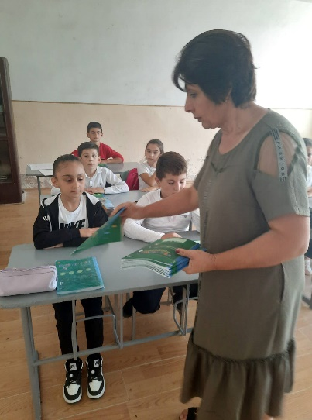Ժամանակակից աշխարհում ակտիվորեն զարգանում են համակարգչային տեխնոլոգիաները։ Այս առումով, ուսուցման նպատակ դնելիս կարևոր է հաշվի առնել յուրաքանչյուր առանձին սովորողի անհատական ​​ունակությունները, այսինքն՝ կարևոր է ուսուցման գործընթացում տարբերակված մոտեցումը։ Դա կարելի է բացատրել նրանով, որ ոչ բոլոր աշակերտները կարող են հավասարապես տիրապետել ուսուցչի ներկայացրած նյութին։

Ինչ վերաբերում է ուսումնական նյութի բովանդակությանը, ապա յուրացման ավելի մեծ արդյունքի հասնելու համար ամենահարմարն է նյութը ներկայացնել որոշակի մասերով, որոնք փոխկապակցված են։ Սովորողների կողմից նոր նյութի յուրացման գործընթացում պետք է լինի փոխհարաբերություն ուսումնական գործընթացի և մասնակիցների միջև, որը ենթադրում է խորհրդակցություններ սովորողի և ուսուցչի միջև դժվարության դեպքում։ Միաժամանակ ուսուցիչը պետք է ժամանակին ճշգրտումներ կատարի աշակերտի ուսումնական գործունեության մեջ, որպեսզի խուսափի լուրջ սխալներից: Սովորողի որևէ գիտական ​​առարկայից որոշակի գիտելիքներ յուրացնելուց հետո ուսուցիչը պետք է գնահատի նրա գործունեությունը, իսկ գնահատումը պետք է լինի օբյեկտիվ՝ ցույց տալով սովորողի կողմից ներկայացված ուսումնական նյութի յուրացման աստիճանը: Վերջերս մանկավարժական պրակտիկայում գիտելիքների, հմտությունների և կարողությունների վերահսկման ավանդական ձևերի հետ մեկտեղ ավելի ու ավելի են կիրառվում թեստավորման տարբեր ձևեր: Թեստերը ամենաարդյունավետ, տնտեսական և տեղեկատվական գործիքն են, որը թույլ է տալիս միաժամանակ լուծել մեծ թվով առաջադրանքներ:

Հետազոտության ընթացքում ընտրել եմ 4-րդ դասարանի սովորողներին։

Տարրական ղասարանների «Մաթեմատիկա» առարկայից աշակերտների գիտելիքների, կարողությունների ստուգման թեստերի օրինակներ ըստ տեսակների՝

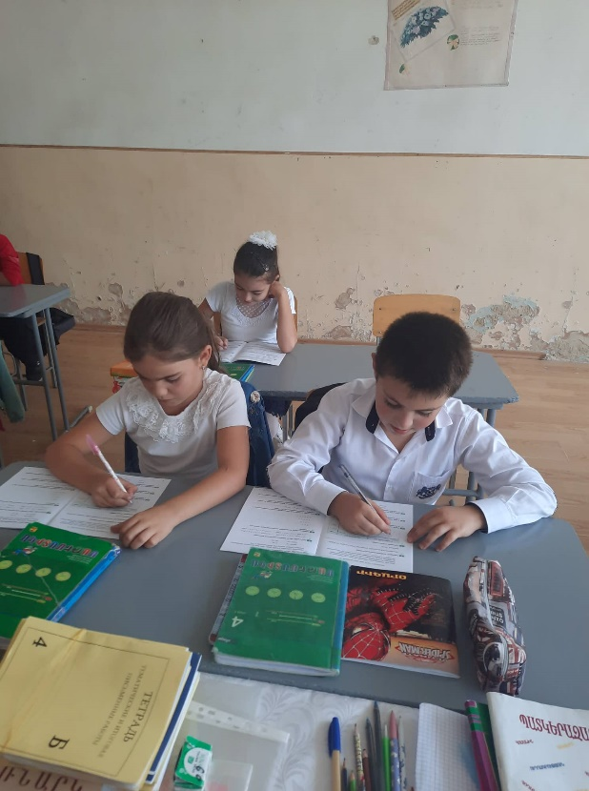1․ Մեկ ճիշտ պատասխանի ընտրությամբ Օրինակ՝ Մայրիկը մրգի գնումների համար ծախսել է 1000 դրամ։ Գնել ենք ելակ, նարինջ և խնձոր։ Ի՞նչ արժեր մեր գնած ելակը, եթե խնձորի համար վճարել ենք 200 դրամ, իսկ նարնջի համար դրա կնկնապատիկը։ 1)400 2)500 3)600 4)350։ Այսպիսի առաջադրանքները կազմված են հարցից և 3 կամ 4 այլընտրանքային պատասխաններից: Թեստային առաջադրանքների այս տիպը պահանջում է, որ ճիշտ կամ սխալ պատասխանները հստակ ձևակերպված լինեն: Այսպիսի առաջադրանքի առավելությունը այն է, որ դա հեշտ է ստուգելն ու գնահատելը, գնահատումն օբյեկտիվ է, բայց թերությունն այն է, որ դժվար է նման առաջադրանքներ կազմելը, որտեղ հարցերը միանշանակ լինեն, իսկ ապակողմնորոշող պատասխանները ճշմարտանման:

2․ Համապատասխանեցում Օրինակ՝ Գծով համապատասխանեցրու՛։ 5903 թվում յուրաքանչյուր թիվ ցույց է տալիս՝ Տասնյակների կարգում միավոր չկա, Հազարյակների կարգում կա հինգ հազարյակ, Միավորների կարգում կա երեք միավոր, Հարյուրյակների կարգում կա ինը հարյուրյակ։ Համապատասխանեցման առաջադրանքները հաճախ կիրառվում են արտահայտության արժեքների հաշվման հմտությունները ստուգելու նպատակով, կամ պարզապես թվերի հետ ցանկացած աշխատանքի պարագայում, կախված թե որ դասարաններում է կիրառվում կամ՝ ինչ թեմա է ուսումնասիրվում։ Սովորողը պետք է գծով միացնի համապատասխան արտահայտությանը։

3․ Բաց թողածը լրացնել Օրինակ՝ Յուրաքանչյուր կարգային_________________ցույց է տալիս տվյալ կարգում միավորների քանակը։ Այսպիսի առաջադրանքում սովորողը պետք է լրացնի նախադասության մեջ բաց թողնված բառը կամ բառերը: Այս առաջադրանքների նպատակն է ստուգել մաթեմատիկայի տեսական նյութի, կանոնների իմացությունը:

4․ Կարճ պատասխան Օրինակ՝ Եթե 72-ին ձախից կցագրենք 8 թիվը, ապա կստանանք 728 թիվը։ 1) Այո 2) Ոչ Այսպիսի առաջադրանքներում սովորողին ներկայացվում է հարցը, որին հաջորդում է պատասխանի երկու տարբերակ` այո կամ ոչ: Նման հարցերին պատասխանելը հեշտ է, որովհետև սովորողները կարող են հեշտ գուշակել պատասխանը: Կարճ պատասխան պահանջող առաջադրանքներ կազմելը ուսուցչի համար հեշտ է և նրանից շատ ժամանակ չի պահանջում:

5․ Ընդարձակ պատասխան Օրինակ՝ Քառակուսու կողմը 8 սմ է։ Քառակուսին անկյունագծով բաժանենք երկու հավասար եռանկյունների։ Որքա՞ն է մեկ եռանկյան մակերեսը։ Պատասխան՝ ______________________________ Ընդարձակ պատասխան պահանջող հարցը համարվում է կատարված, եթե մանրամասն ներկայացվում է լուծման ամբողջ ընթացքը բոլոր քայլերով և պատասխանի գրանցումով: Այսպիսի առաջադրանքի առավելությունն այն է, որ նրանով ավելի հիմնավոր և օբյեկտիվ է ստուգվում ու գնահատվում սովորողների գիտելիքները: Գնահատվում է ոչ միայն ամբողջ առաջադրանքի ճիշտ կամ սխալ կատարումը, այլև յուրաքանչյուր ճիշտ կատարած քայլը: Բայց նման առաջադրանքի կատարումը սովորողից հաճախ շատ ժամանակ է պահանջում:

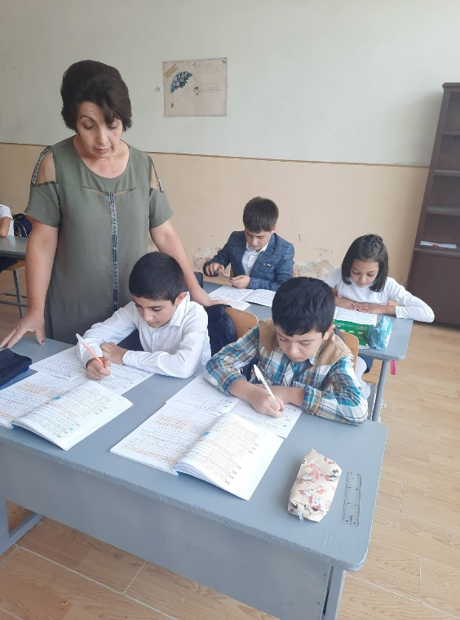6․ Ստեղծագործական մոտեցում Օրինակ՝ 1) Գրի՛ր որևէ երկնիշ թիվ, այդ թիվը բազմապատկի՛ր 10-ով, գումարի՛ր 25, հանի՛ր 115: Հաշվի՛ր արժեքը։ ____________________ 2) Կազմի՛ր համանման առաջադրանք։

Նման առաջադրանքների կատարումը սովորողներին ինքնաարտահայտման հնարավորություն է տալիս, նպաստում ստեղծագործական կարողությունների զարգացմանը: Դրանք օգնում են ստուգել սովորողների ավելի բարձր մակարդակի գիտելիքներ և հմտություններ: Այս առաջադրանքներում պատահական ճիշտ պատասխանի հավանականությունը հասցված է նվազագույնի: Նորագույն տեխնոլոգիաների ժամանակաշրջանում 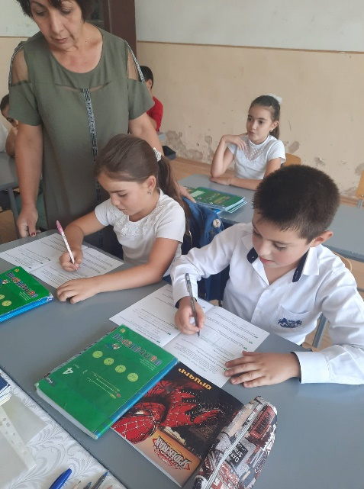էլեկտոնային ուսուցումը դարձել է կրթական գործընթացի անբաժանելի մասերից մեկը։ Միանշանակ է, որ էլեկտորնային ուսուցման գործիքները հնարավոր են դարձրել հեռավար ուսուցման կազմակերպումը և դա դրա առաջին և մեծագույն առավելությունն է։ Էլեկտրոնային որոշակի գործիքների միջոցով էլ ուսուցիչներս հնարավորություն ենք ունենում կազմել առցանց թեստեր, ստուգել գիտելիքները quiz-երի միջոցով, որոնք կարող են կազմվել ամենատարբեր ու հարմար հարցադրումներով և ստուգվել ու գնահատվել ավտոմատ կերպով (ինչպես օրինակ Google Form-ն է):

Դասարանին հանձնարարել եմ 10 հարցից բաղկացած հայտորոշիչ թեստ՝ մատուցված թեմայի հիմնական հասկացությունների յուրացումը ստուգելու նպատակով:

**Հայտորոշիչ թեստ**

**1․ Ո՞ր տողում են ճիշտ նշված գումարման բաղադրիչները:**

Նվազելի, հանելի, տարբերություն

Գումարելի, գումարելի, գումար

Արտադրիչ, արտադրիչ, արտադրյալ

**2․ Ո՞ր տողում են ճիշտ նշված բազմապատկման բաղադրիչները:**

Նվազելի, հանելի, տարբերութոուն

Գումարելի, գումարելի, գումար

Արտադրիչ, արտադրիչ, արտադրլալ

**3․ Ո՞ր տողում են ճիշտ նշված բաժանման բաղադրիչները:**

Բաժանելի, բաժանարար, քանորդ

Նվազելի, հանելի, տարբերութոուն

Արտադրիչ, արտադրիչ, արտադրալ

**4․ Ո՞ր տողում են ճիշտ նշված հանման բաղադրիչները**

արտադրիչ, արտադրիչ, արտադրալ

նվազելի, հանելի, տարբերութոուն

գումարելի, գումարելի, գումար

**5․ Նշվածներից ո՞րն է ճշմարիտ դատողություն:**

Թիվը 0-ով բազմապատկելիս ստանում ենք նույն թիվը:

Թիվը 0-ով բազմապատկելիս ստանում ենք 1:

Թիվը 0-ով բազմապատկելիս ստանում ենք 0:

**6․ Նշվածներից ո՞րն է ճշմարիտ դատողություն:**

Թիվը 1-ով բազմապատկելիս ստանում ենք նույն թիվը:

Թիվը 1-ով բազմապատկելիս ստանում ենք 1:

Թիվը 1-ով բազմապատկելիս ստանում ենք 0:

**7․ Անհայտ գումարելին գտնելու համար գումարից հանում ենք հայտնի** ........ :

**8․ Անհայտ արտադրիչը գտնելու համար արտադրյալը բաժանում ենք հարտնի** ........... **վրա**:

**9․ Անհայտ բաժանելին գտնելու համար բաժանարարը բազմապատկում ենք** ...............:

Բաժանարարով

Քանորդով

Արտադրյալով

**10․ Անհայտ բաժանարարը գտնելու համար բաժանելին բաժանում ենք ............... վրա**:

Արտադրիչի

Նվազելիի

Քանորդի

Աշակերտների մեծ մասը ճիշտ են պատասխանել 8, 9 կամ 10 հարցի, ապա նրանք մատուցված նյութը յուրացրել են հիմնավորապես: Եթե որոշ աշակերտներ ունեն 5, 6 կամ 7 ճիշտ պատասխան, ապա նրանց հետ պետք է կազմակերպել լրացուցիչ ուսումնական աշխատանք, որպեսզի նրանք էլ հասնեն յուրացման բարձր աստիճանի: 5-ից պակաս ճիշտ պատասխան ունեցող աշակերտները՝ վատ են յուրացրել նյութը: Նրանց համար պատրաստվում եմ ավելի մատչելի բացատրել նյութը:

|  |  |  |  |
| --- | --- | --- | --- |
| Ճիշտ պատասխանած հարցերի քանակը | Ճիշտ պատասխանող աշակերտների թիվը | Նյութի յուրացման աստիճանը | Ուսուցչի որոշումը նյութի յուրացման և հետագա անելիքների վերաբերյալ |
| 8, 9,10 հարց | 14 աշակերտ | Լավ | Յուրացվել է հիմնավոր՝այլ հանձնարարություն տալ |
| 5, 6, 7 հարց | 7 աշակերտ | Բավարար | Յուրացվել է մասնակի՝ բացատրել նյութի չյուրացված մասը |
| Մինչև 4 հարց | 4 աշակերտ | Անբավարար | Վատ է յուրացվել՝ նյութը նորից մատուցել |

ԱՄՓՈՓՈՒՄ

Թեստերի կիրառումը ոչ միայն գնահատման դեր է կատարում, այլ նաև քողարկված ուսուցողական գործառույթներ ունի։ Այսպիսով՝

• Թեստը լրացնելու ընթացքում սովորողը կարող է հիշել ուսուցման ընթացքում ստացած գիտելիքը կամ տեղեկատվությունը: Այն կարող է լինել կանոնների, դիագրամների, փաստերի և այլի տեսքով:

• Սովորողը կարող է հասկանալ ստացած գիտելիքը կամ տեղեկատվությունը և մեկնաբանել սեփական բառերով, օրինակ բերելու միջոցով և այլն:

• Բացի այդ սովորողը կարող է կիրառել գիտելիքը կամ տեղեկատվությունը օգտագործելով այն կոնկրետ գործողությունների մեջ: Դրանք կարող են լինել հաշվելը, գրելը, խնդիր լուծելը, մեծությունների համեմատելը և այլն:

• Սովորողը կարող է վերլուծել գիտելիքը կամ տեղեկատվությունը, տրոհել մասերի, գտնել նրանց միջև եղած կապը, առանձնացնել կարևոր և ոչ կարևոր տեղեկատվությունները, օգտագործել տարբեր աղբյուրներից ստացած գիտելիքը կամ տեղեկատվությունը, գնահատել գիտելիքը կամ տեղեկատվությունը՝ կատարելով դատողություններ, եզրահանգումներ: Ցանկացած թեստ պետք է նպաստի սովորողի ուսուցման բարելավմանը և առաջընթացին: Թեստերը որպես չափման գործիք, լավագույնս կծառայեն նպատակին, եթե կազմվեն նպատակային, առարկայական չափորոշչի և ծրագրային նյութին համապատասխան, անցնեն փորձաքննություն, հաշվի առնվեն թեստ կազմելու պահանջները:

ԳՐԱԿԱՆՈՒԹՅՈՒՆ

1. Մ․ Առաքելյան, «Գնահատում: Ամփոփիչ / միավորային գնահատում, նպատակը, ձևերը, տեսակները», <https://znanio.ru/media/metodika-2627565>
2. Մ. Զ. Հակոբյան, Ա. Գ. Կիրակոսյան, Վ. Ա. Մանուկյան, «Թեստերի մշակման կարևոր բաղադրիչները և դրանց ներկայացվող պահանջները», Դասավանդման Մեթոդիկա, Գիտական Տեղեկագիր, 2014, 270-275 էջեր
3. Ս․ Մկրտչյան, Ս․ Իսկանդարյան, Ա․ Աբրահամյան, Ռ․ Սարգսյան, «Մաթեմատիկա», Դասագիրք 12-ամյա հանրակրթական դպրոցի չորրորդ դասարանի համար, Երրան 2009, էջ 9
4. Ս․ Սարգսյան, «Թեստը որպես ուսուցման արդյունքների ստուգման եվ գնահատման միջոց», «Մաթեմատիկան դպրոցում» գիտամեթոդական ամսագիր №2, 2013թ. 3-5 էջեր
5. Մ․ Առաքելյան, «Գնահատում: Ամփոփիչ / միավորային գնահատում, նպատակը, ձևերը, տեսակները», https://znanio.ru/media/metodika2627565

1. Մ․ Առաքելյան, «Գնահատում: Ամփոփիչ / միավորային գնահատում, նպատակը, ձևերը, տեսակները», <https://znanio.ru/media/metodika-2627565>
2. Մ. Զ. Հակոբյան, Ա. Գ. Կիրակոսյան, Վ. Ա. Մանուկյան, «Թեստերի մշակման կարևոր բաղադրիչները և դրանց ներկայացվող պահանջները», Դասավանդման Մեթոդիկա, Գիտական Տեղեկագիր, 2014, 270-275 էջեր 8